Die Transportmittel
Skriv navnet på de forskellige transportmidler under hvert billede:
ein Wohnmobil (n) ein Auto (n) ein Motorrad(n) ein Boot (n) ein Bus (m)
ein Zug (m) ein Flugzeug(m) ein Fahrrad (n) ein Katamaran (m)
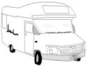 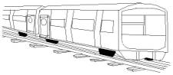 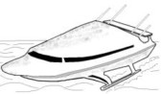
--------------------------------- --------------------------------- ------------------------------

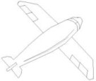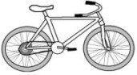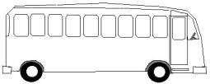

--------------------------------- --------------------------------- ------------------------------
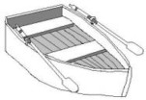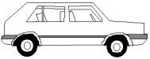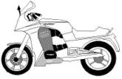

--------------------------------- --------------------------------- ------------------------------

Was ist das ? Das ist ein...

